OpenHarmony ArkTS工程目录结构（Stage模型）

一、应用工程结构

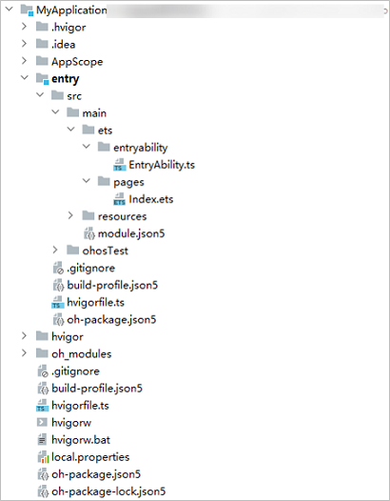

图片来源：OpenHarmony官网

AppScope > app.json5：应用的全局配置信息。

entry：OpenHarmony工程模块，编译构建生成一个HAP包。

src > main > ets：用于存放ArkTS源码。

src > main > ets > entryability：应用/服务的入口。

src > main > ets > pages：应用/服务包含的页面。

src > main > resources：用于存放应用/服务所用到的资源文件，如图形、多媒体、字符串、布局文件等。关于资源文件，详见资源文件的分类。

src > main > module.json5：模块配置文件。主要包含HAP的配置信息、应用/服务在具体设备上的配置信息以及应用/服务的全局配置信息。具体的配置文件说明，详见module.json5配置文件。

build-profile.json5：当前的模块信息 、编译信息配置项，包括buildOption、targets配置等。其中targets中可配置当前运行环境，默认为HarmonyOS。若需开发OpenHarmony应用，则需开发者自行修改为OpenHarmony。

hvigorfile.ts：模块级编译构建任务脚本，开发者可以自定义相关任务和代码实现。

oh_modules：用于存放三方库依赖信息。关于原npm工程适配ohpm操作，请参考历史工程手动迁移。

build-profile.json5：应用级配置信息，包括签名、产品配置等。

hvigorfile.ts：应用级编译构建任务脚本。

二、ArkTS应用卡片相关模块

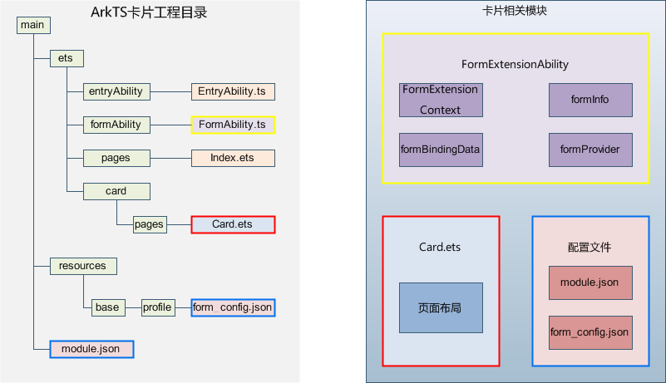

图片来源：OpenHarmony官网 蛟龙腾飞公司提供

FormExtensionAbility：卡片扩展模块，提供卡片创建、销毁、刷新等生命周期回调。

FormExtensionContext：FormExtensionAbility的上下文环境，提供FormExtensionAbility具有的接口和能力。

formProvider：提供卡片提供方相关的接口能力，可通过该模块提供接口实现更新卡片、设置卡片更新时间、获取卡片信息、请求发布卡片等。

formInfo：提供了卡片信息和状态等相关类型和枚举。

formBindingData：提供卡片数据绑定的能力，包括FormBindingData对象的创建、相关信息的描述。

页面布局（Card.ets）：提供声明式范式的UI接口能力。

ArkTS卡片特有能力：postCardAction用于卡片内部和提供方应用间的交互，仅在卡片中可以调用。

ArkTS卡片能力列表：列举了能在ArkTS卡片中使用的API、组件、事件、属性和生命周期调度。

卡片配置：包含FormExtensionAbility的配置和卡片的配置

在module.json5配置文件中的extensionAbilities标签下，配置FormExtensionAbility相关信息。

在resources/base/profile/目录下的form_config.json配置文件中，配置卡片（WidgetCard.ets）相关信息。

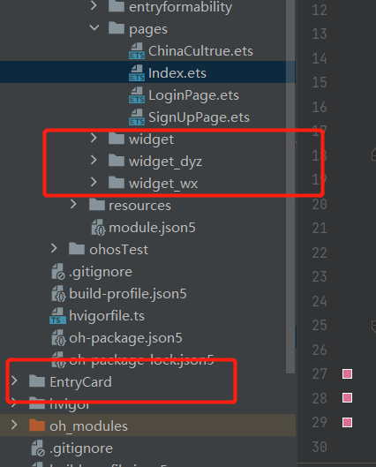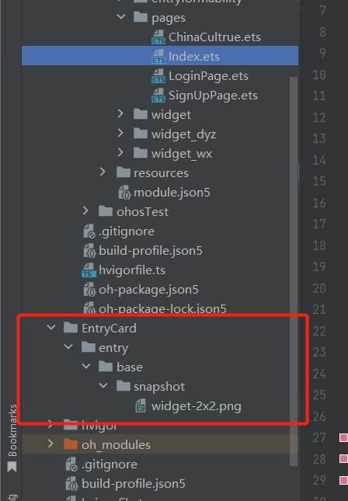

卡片目录 快照目录

图片来源：OpenHarmony官网 蛟龙腾飞公司提供